

MANUAL

SISTEMA DE BECAS CONAGOPARE
PARA ADMINISTRADOR

Contenido
1. INTRODUCCIÓN 1
2. OBJETIVO 1
3. ÁMBITO DE CAPACIDAD 1
4. DESARROLLO 1
4.1 Inicio de Sesión (Autentificación) 2
4.2 Rol Administrador (Control Central) 2
4.2.1 Panel de Control Estratégico 2
4.2.2 Módulo de Gestión de Estudiantes 3
4.2.3 Herramientas de Auditoria y exportación 3
4.2.4 Gestión de Cuentas y Seguridad 3
4.3 Rol Administrativo – Gad (Operador de Registros) 5
4.3.1 Interfaz del Operador 5
4.3.2 Proceso de registro de estudiantes (Flujo Operativo) 5
4.4 Ciclo de vida del registro (Estados) 6
5. Consideraciones Finales 6

Código: | ISTS-GTI
Fecha de emisión: | 19/08/2025

Unidad/Área: | Coordinación de Tecnología de la Información y Comunicación
Ubicación: | Av. General Rumiñahui e Isla Pinta 1111, a media cuadra del San Luis Shopping
Nombre responsable: | Matias Scott Valdivieso Salvatierra
Proceso: | Gestión de Tecnologías de la Información

RUBRO | NOMBRE y CARGO | FIRMA | FECHA
Aprobado por: | MSc. Ramiro Obando  Director Administrativo Financiero
Revisado Por: | Edison Aucay  Coordinación de Aseguramiento de la Calidad y Planificación
Elaborado por: | Matias Scott Valdivieso Salvatierra  Coordinador de Tecnologías de la Información y Comunicación

REGISTRO DE CAMBIOS EN EL DOCUMENTO
VERSION | MOTIVO | RESPONSABLE | ELABORADO POR | FECHA
1.0 | Creación | Coordinación de Aseguramiento de la Calidad y Planificación | Ing. Edison Aucay | 23/11/2024

INTRODUCCIÓN

El presente manual de uso describe el funcionamiento del Sistema de Becas CONAGOPARE, una plataforma informática diseñada para la gestión, registro y control de estudiantes beneficiarios de becas académicas. El sistema permite administrar de forma centralizada la información personal, académica y administrativa de los estudiantes, garantizando trazabilidad, control y eficiencia en los procesos.
El sistema opera bajo un esquema de roles, diferenciando claramente las funciones del Administrador y del Usuario Normal, cada uno con permisos y responsabilidades específicas.

OBJETIVO

El objetivo de este manual es:
- Documentar el funcionamiento general del Sistema de Becas CONAGOPARE.
- Explicar los roles disponibles y sus permisos.
- Detallar el proceso de inicio de sesión.
- Describir la gestión de usuarios administrativos.
- Explicar el registro, visualización y administración de estudiantes becarios.
- Servir como guía operativa para el personal autorizado que utiliza el sistema.

ÁMBITO DE CAPACIDAD

Roles del sistema
El sistema cuenta con dos roles principales:
- Administrador
- Usuario Normal
Alcance funcional
El sistema cubre los siguientes procesos:
- Autenticación mediante inicio de sesión.
- Gestión de usuarios administrativos.
- Registro y administración de estudiantes becarios.
- Seguimiento del estado de los estudiantes.
- Filtrado, búsqueda y exportación de información.
El acceso al sistema está restringido a usuarios con credenciales válidas.

DESARROLLO
El acceso al Sistema de Becas CONAGOPARE está restringido a personal autorizado. La plataforma segmenta sus funciones mediante dos perfiles diferenciados: Rol Administrador (Control Central) y Rol Administrativo - GAD (Operativa de campo).

4.1 Inicio de Sesión (Autentificación)
El acceso se realiza exclusivamente a través del portal de autenticación oficial.
- Procedimiento: El usuario debe ingresar sus credenciales (correo electrónico) y su contraseña asignada.
- Redirección: Tras la validación exitosa, el motor de permisos del sistema dirigirá automáticamente al usuario a su panel de control específico de acuerdo con su nivel de acceso.


4.2 Rol Administrador (Control Central)
Este rol posee la facultad de supervisión global, validación de estados y generación de reportes consolidados de todo el sistema.

4.2.1 Panel de Control Estratégico
Al ingresar, el Administrador visualiza un cuadro de mando con indicadores de gestión en tiempo real:
- Métricas de Estado: Conteo total de estudiantes registrados, desglosados por estados: Pendientes, Ingresados y Anulados.
- Utilidad: Permite la toma de decisiones basada en el flujo de validación de becas.
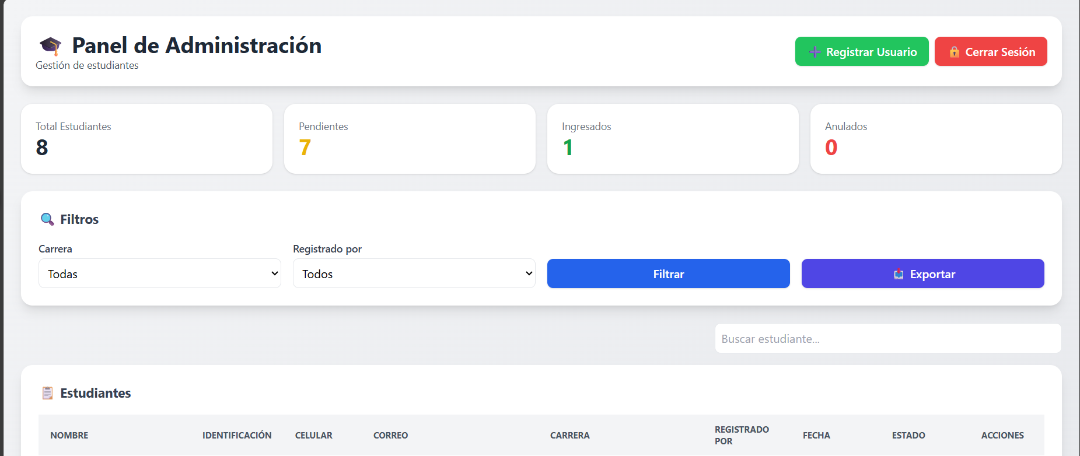

4.2.2 Módulo de Gestión de Estudiantes
El Administrador tiene acceso a la base de datos completa de aspirantes.

- Consulta Detallada: Permite auditar la información personal, académica y de contacto de cada estudiante, incluyendo la trazabilidad de quién realizó el registro y en qué fecha.
- Acciones de Gestión: A través del botón "Gestionar", el Administrador es el único facultado para cambiar el estado del estudiante (validar o anular el registro).
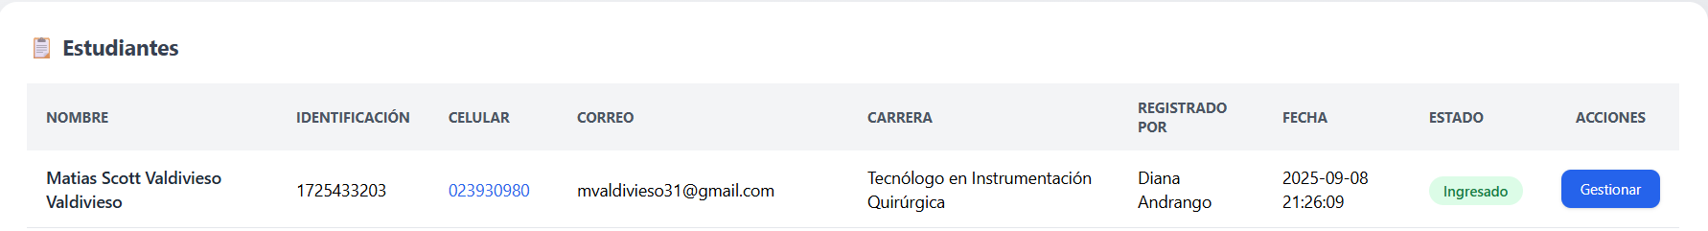

4.2.3 Herramientas de Auditoria y exportación
- Filtros Avanzados: Capacidad de segmentación por carrera, por usuario registrador (GAD) o búsqueda directa por identificación/nombre.
- Exportación de Datos: Mediante el botón "Exportar", el sistema genera un reporte técnico en formato de hoja de cálculo para análisis externo o respaldos legales.
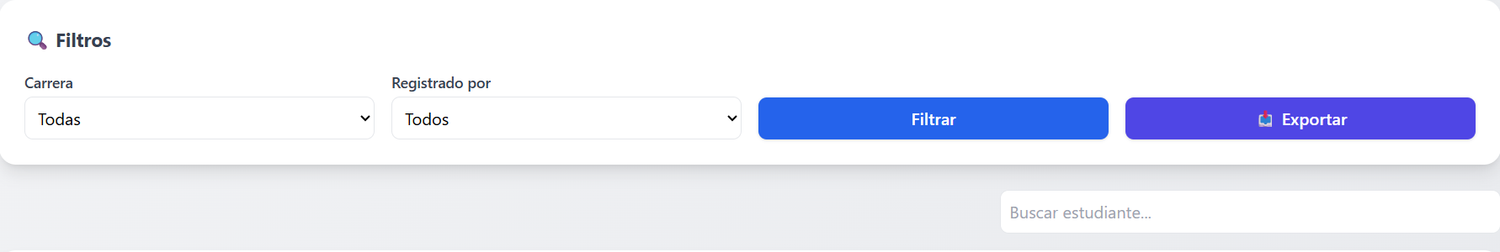

4.2.4 Gestión de Cuentas y Seguridad
Desde este módulo, el Administrador del sistema habilita a los operarios de los GAD.

- Creación de Cuentas para GAD: Para habilitar a una persona encargada de inscribir estudiantes, el Administrador debe completar el formulario "Registro de Usuario Administrativo".

- Procedimiento de Activación: Una vez completados los campos de identificación (Nombres, Apellidos) y contacto (Correo institucional, Teléfono, Ubicación), se debe hacer clic en el botón "Crear cuenta de Staff".
  - Nota Técnica: El término "Staff" hace referencia exclusiva al Rol Administrativo - GAD.

- Solicitud de Nuevos Administradores: Por políticas de seguridad, las cuentas con Rol Administrador no pueden ser creadas de forma autónoma desde el panel. En caso de requerir un nuevo acceso de este nivel, se deberá remitir una solicitud formal al correo: soporte@superarse.edu.ec.

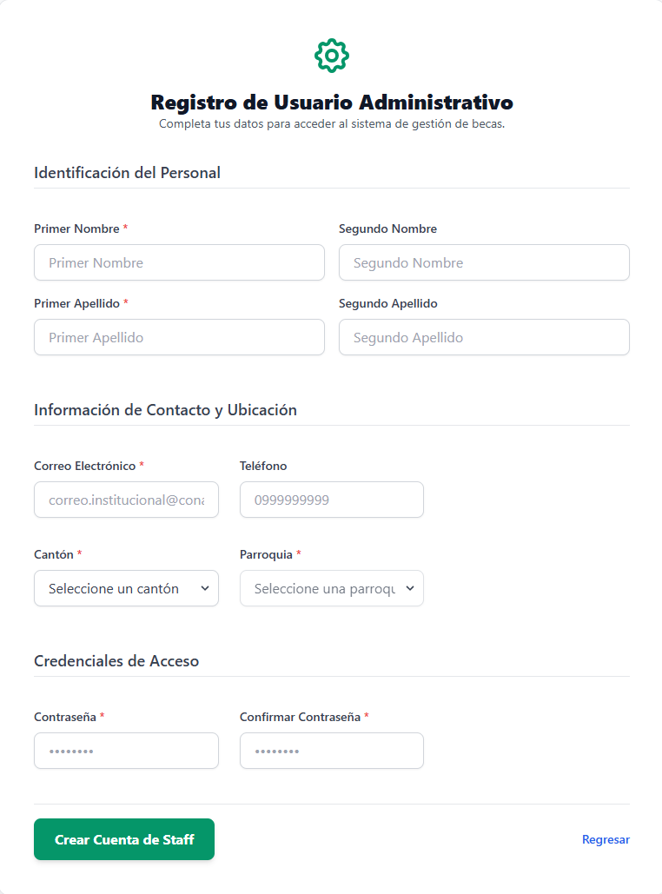

4.3 Rol Administrativo – Gad (Operador de Registros)
Este rol está diseñado para los encargados en cada GAD, cuya función principal es la captura de datos y el registro directo de beneficiarios.

4.3.1 Interfaz del Operador
El panel del Rol Administrativo se centra en la eficiencia operativa:
- Visualización de registros creados únicamente por su usuario.
- Buscador de expedientes locales.
- Acceso directo al flujo de inscripción.

4.3.2 Proceso de registro de estudiantes (Flujo Operativo)
Para iniciar el proceso de inscripción de un nuevo becario, el usuario debe ubicar la sección de gestión de estudiantes y presionar el botón "+ Nuevo Estudiante".

El formulario de registro se divide en las siguientes dimensiones:
- Información del Aspirante (Datos Personales y Ubicación)
En esta sección se capturan los datos de identidad, contacto y residencia del estudiante.
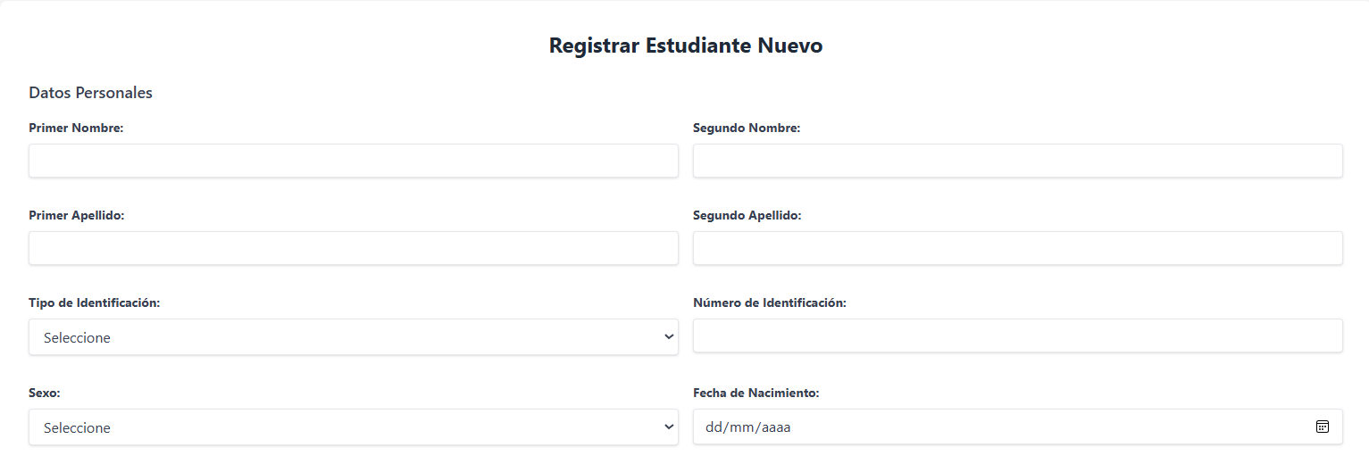

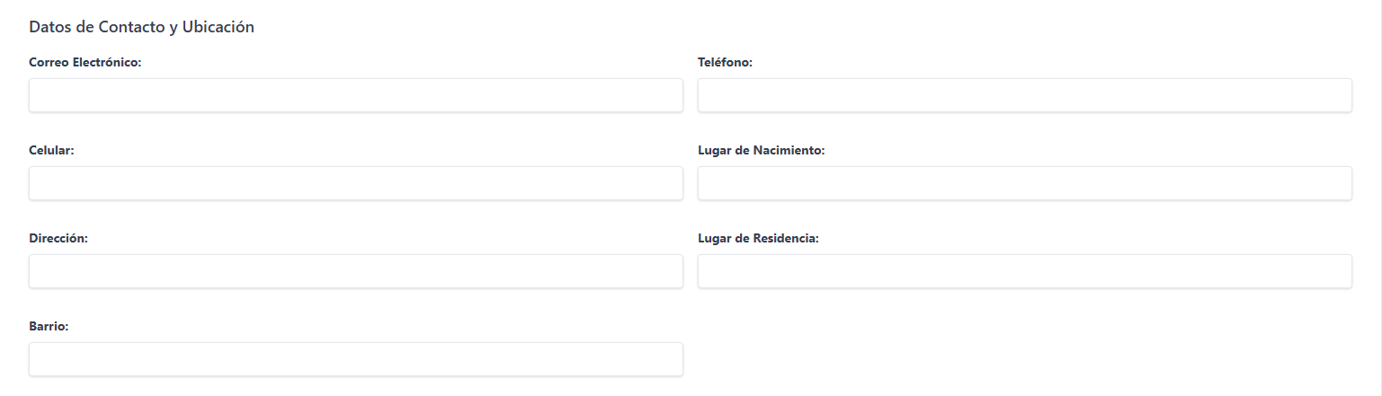

- Información Académica y de Beca
Sección destinada a la vinculación del estudiante con la oferta educativa.

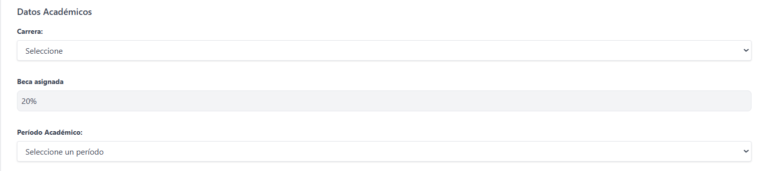
Campos Críticos: Selección de carrera, porcentaje de beca otorgada y período académico correspondiente.

- Finalización y Persistencia de Datos
Una vez verificada la integridad de la información ingresada en todas las pestañas del formulario, el usuario dispone de dos acciones finales:
Confirmación: Debe hacer clic en el botón "Guardar Estudiante". Esta acción procesa la información y la almacena en la base de datos central en estado "Pendiente".
Cancelación: El botón "Cancelar" interrumpe el proceso y descarta los datos ingresados, regresando al usuario al panel principal sin generar ningún registro.

4.4 Ciclo de vida del registro (Estados)
El sistema garantiza la trazabilidad del proceso de beca mediante tres estados controlados:
- Pendiente: Estado inicial automático tras el registro por parte del Rol Administrativo.
- Ingresado: El registro ha sido revisado y validado satisfactoriamente por el Rol Administrador.
- Anulado: El registro presenta inconsistencias o ha sido descartado por el Rol Administrador.

5. Consideraciones Finales
- El acceso al sistema es exclusivo para personal autorizado.
- Las credenciales de acceso son personales e intransferibles.
- Se recomienda verificar cuidadosamente la información antes de guardar un registro.
- El uso adecuado del sistema garantiza transparencia y correcto control de las becas otorgadas por CONAGOPARE.



